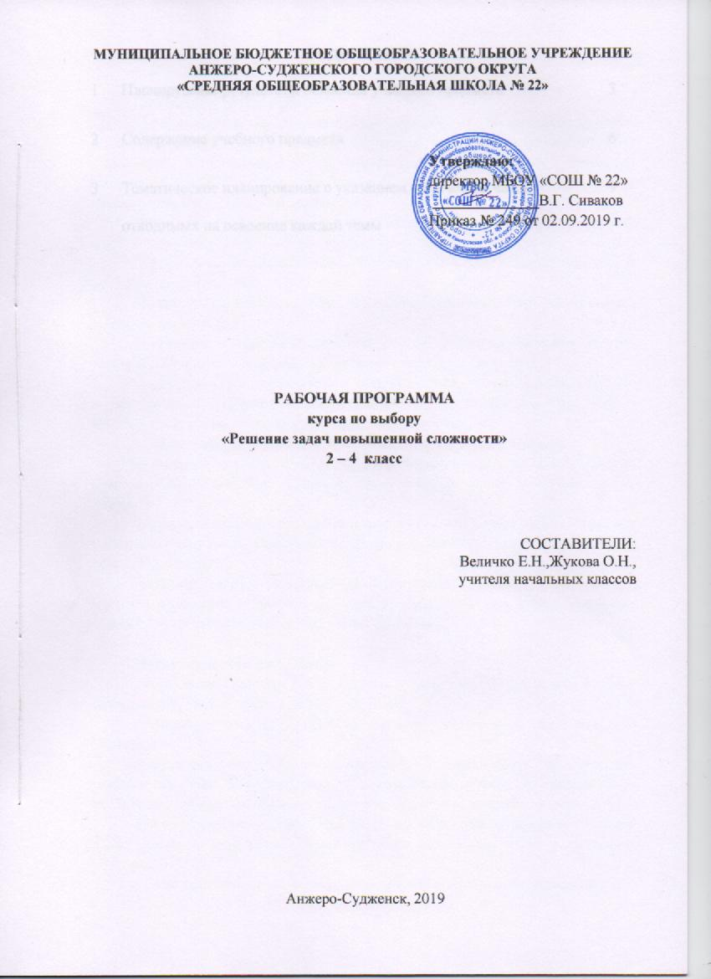
СОДЕРЖАНИЕ

1 | Планируемые результаты освоения курса по выбору | 3
2 | Содержание курса по выбору | 6
3 | Тематическое планирование с указанием количества часов, отводимых на освоение каждой темы | 9

1. ПЛАНИРУЕМЫЕ РЕЗУЛЬТАТЫ ОСВОЕНИЯ КУРСА ПО ВЫБОРУ
Личностные результаты:
1) формирование основ российской гражданской идентичности, чувства гордости за свою Родину, российский народ и историю России, осознание своей этнической и национальной принадлежности; формирование ценностей многонационального российского общества; становление гуманистических и демократических ценностных ориентаций;
2) формирование целостного, социально ориентированного взгляда на мир в его органичном единстве и разнообразии природы, народов, культур и религий;
3) формирование уважительного отношения к иному мнению, истории и культуре других народов;
4) овладение начальными навыками адаптации в динамично изменяющемся и развивающемся мире;
5) принятие и освоение социальной роли обучающегося, развитие мотивов учебной деятельности и формирование личностного смысла учения;
6) развитие самостоятельности и личной ответственности за свои поступки, в том числе в информационной деятельности, на основе представлений о нравственных нормах, социальной справедливости и свободе;
7) формирование эстетических потребностей, ценностей и чувств;
8) развитие этических чувств, доброжелательности и эмоционально-нравственной отзывчивости, понимания и сопереживания чувствам других людей;
9) развитие навыков сотрудничества со взрослыми и сверстниками в разных социальных ситуациях, умения не создавать конфликтов и находить выходы из спорных ситуаций;
10) формирование установки на безопасный, здоровый образ жизни, наличие мотивации к творческому труду, работе на результат, бережному отношению к материальным и духовным ценностям.

Метапредметные результаты
1) овладение способностью принимать и сохранять цели и задачи учебной деятельности, поиска средств ее осуществления;
2) освоение способов решения проблем творческого и поискового характера;
3) формирование умения планировать, контролировать и оценивать учебные действия в соответствии с поставленной задачей и условиями ее реализации; определять наиболее эффективные способы достижения результата;
4) формирование умения понимать причины успеха/неуспеха учебной деятельности и способности конструктивно действовать даже в ситуациях неуспеха;
5) освоение начальных форм познавательной и личностной рефлексии;
6) использование знаково-символических средств представления информации для создания моделей изучаемых объектов и процессов, схем решения учебных и практических задач;
7) активное использование речевых средств и средств информационных и коммуникационных технологий (далее - ИКТ) для решения коммуникативных и познавательных задач;
8) использование различных способов поиска (в справочных источниках и открытом учебном информационном пространстве сети Интернет), сбора, обработки, анализа, организации, передачи и интерпретации информации в соответствии с коммуникативными и познавательными задачами и технологиями курса по выбору; в том числе умение вводить текст с помощью клавиатуры, фиксировать (записывать) в цифровой форме измеряемые величины и анализировать изображения, звуки, готовить свое выступление и выступать с аудио-, видео- и графическим сопровождением; соблюдать нормы информационной избирательности, этики и этикета;
9) овладение навыками смыслового чтения текстов различных стилей и жанров в соответствии с целями и задачами; осознанно строить речевое высказывание в соответствии с задачами коммуникации и составлять тексты в устной и письменной формах;
10) овладение логическими действиями сравнения, анализа, синтеза, обобщения, классификации по родовидовым признакам, установления аналогий и причинно-следственных связей, построения рассуждений, отнесения к известным понятиям;
11) готовность слушать собеседника и вести диалог; готовность признавать возможность существования различных точек зрения и права каждого иметь свою; излагать свое мнение и аргументировать свою точку зрения и оценку событий;
12) определение общей цели и путей ее достижения; умение договариваться о распределении функций и ролей в совместной деятельности; осуществлять взаимный контроль в совместной деятельности, адекватно оценивать собственное поведение и поведение окружающих;
13) готовность конструктивно разрешать конфликты посредством учета интересов сторон и сотрудничества;
14) овладение начальными сведениями о сущности и особенностях объектов, процессов и явлений действительности (природных, социальных, культурных, технических и др.) в соответствии с содержанием конкретного курса по выбору;
15) овладение базовыми предметными и межпредметными понятиями, отражающими существенные связи и отношения между объектами и процессами;
16) умение работать в материальной и информационной среде начального общего образования (в том числе с учебными моделями) в соответствии с содержанием конкретного курса по выбору; формирование начального уровня культуры пользования словарями в системе универсальных учебных действий.

Результаты освоения курса по выбору:
1) умение выполнять устно и письменно арифметические действия с числами, составлять числовые и буквенные выражения;
2) вычленять существенные и необходимые признаки объекта или процесса при их решении;
3) применять графические методы при решении комбинаторных задач;
4) умение использовать знаково-символические средства, в том числе модели и схемы, таблицы, диаграммы для решения логических математических задач (в том числе на компьютере)
5) конструировать из заданного количества объектов; выбор деталей в соответствии с заданным контуром конструкции, поиск нескольких возможных вариантов решения.
6) изображение и исследование плоских и объёмных геометрических фигур;
7) выявлять закономерности и проводить аналогии;
8) выявлять функциональные отношения между понятиями.

2. СОДЕРЖАНИЕ КУРСА

2 класс

Числа и операции над ними
Закодированные выражения. Числовые лабиринты. Числовые квадраты. Числовые схемы. Числовые таблицы. Числовые цепочки. Игра «Верные неравенства».

Задачи на разрезание
Танграм - одна из множества вариаций игр, в основу которых положено решение логических геометрических задач на разрезание. Конструирование многоугольников из заданных элементов. Конструирование из деталей танграма: без разбиения изображения на части; заданного в уменьшенном масштабе.

Геометрические формы в окружающем мире.
Распознавание и называние геометрических тел (куб, шар, параллелепипед, пирамида, цилиндр, конус) и их элементов: вершины, грани и рёбра куба, параллелепипеда, пирамиды, основания цилиндра, вершина и основание конуса. Изготовление моделей куба, пирамиды.

Логические упражнения и задачи
Найди отличия. Найди сходство. Игра «Четвёртый лишний». Логические концовки. Поиск недостающего. Игра «Поиск девятого».

Задачи на поиски закономерностей
Решение задач, которые логически обусловлены регулярностью изменяющихся признаков. Рисунки. Геометрические фигуры.

3 класс
Числа и операции над ними
Анализ многозначных чисел по десятичному составу - выделение в числе классов и разрядов, составление числа по данным классам и разрядам. Формирование понятия о классах. Система счисления, или нумерация - совокупность названий и знаков, позволяющая записать любое число и дать ему имя.

Задачи на разрезание
Танграм. Составление многоугольников с заданным разбиением на части; с частично заданным разбиением на части.Составление многоугольников, представленных в уменьшенном масштабе.

Геометрические формы в окружающем мире.
Обзор знакомых фигур. Применение латинских букв для обозначения фигур. Окружность и круг, сфера и шар. Радиус и диаметр окружности и круга. Деление окружности на равные части.

Логические упражнения и задачи
Причина и следствие. Знакомство с противоречиями. Приёмы устранения противоречий. Моделирование ситуации с помощью чертежа, рисунка. Решение задач различными способами.

Задачи на поиски закономерностей
Решение задач, которые логически обусловлены регулярностью изменяющихся признаков. Решение задач с линейным конструированием и с табличным конструированием.

Комбинаторные задачи
Множества. Элементы множеств. Пересечение множеств. Подбор способа решения задачи: перебор (составление таблицы), схема-дерево возможных вариантов.

Задачи на пропорциональное деление
Задачи, содержащие зависимость, характеризующую процесс движения, работы, изготовление товара, расчет стоимости.

4 класс

Числа и операции над ними
Упражнения с многозначными числами (класс млн.) Игра «Знай свой разряд». Решение сложных уравнений. Числовые цепочки. Числовой луч. Верные равенства. Верные неравенства. Волшебные дроби. Разгадывание кроссвордов, ребусов.

Задачи на разрезание
«Пентамино» - логическая головоломка и игра. Составление рисунков.

Геометрические формы в окружающем мире
Радиус и диаметр сферы и шара. Цилиндр, конус, усечённый конус. Изображение тел на плоскости. Задачи на построение. Взаимное расположение окружностей. Игра «Волшебный круг». Составление узора по собственному замыслу при помощи циркуля. Изготовление моделей, цилиндра и конуса по готовым развёрткам.

Логические упражнения и задачи
Тренируемся в умозаключении. Логические задачи. Задачи с многовариантными решениями. Нестандартные задачи. Задачи, связанные со временем.
Задачи на поиски закономерностей
Решение задач, которые логически обусловлены регулярностью изменяющихся признаков. Задачи на поиски закономерностей как арифметического, так и геометрического характера.

Комбинаторные задачи
Решение комбинаторных задач с помощью правила умножения.
Работа с графической моделью. Решение задач табличным способом.
Истинные и ложные умозаключения.

Площадь. Площадь сложной фигуры
Единицы площади, соотношение между ними. Нахождение площади фигур разными способами. Нахождение площади сложной фигуры.

3.ТЕМАТИЧЕСКОЕ ПЛАНИРОВАНИЕ С УКАЗАНИЕМ КОЛИЧЕСТВА ЧАСОВ, ОТВОДИМЫХ НА ОСВОЕНИЕ КАЖДОЙ ТЕМЫ

№ | Наименование разделов и тем | Класс-количество часов
 |  | 2 | 3 | 4
1 | Числа и операции над ними  1.1 Закодированные выражения.  1.2 Числовые лабиринты и квадраты  1.3 Числовые схемы и таблицы.  1.4 Числовые цепочки  1.5 Классы и разряды многозначных чисел.  1.6 Система исчисления.  1.7 Сложные уравнения.  1.8 Числовые цепочки. Числовой луч.  1.9 Волшебные дроби. | 8  2  2  2  2 | 5  3  2 | 4  2  1  1
2 | Задачи на разрезание  2.1 Танграм. Конструирование без разбиения на части.  2.2 Танграм. Конструирование с частичным разбиением на части.  2.3 «Пентамино» - логическая головоломка. | 6  6 | 4  4 | 3  3
3 | Геометрические формы в окружающем мире  3.1 Распознавание и название геометрических фигур.  3.2 Вершины, грани, рёбра, основание (куб, параллелепипед, пирамида, цилиндр, конус)  3.3 Изготовление моделей куба, пирамиды  3.4 Окружность и круг, сфера и шар.  3.5 Радиус и диаметр окружности, круга  3.6 Деление окружности на равные части.  3.7 Радиус и диаметр сферы, шара  3.8 Цилиндр, конус  3.9 Задачи на построение фигур  3.10 Изготовление моделей цилиндра и конуса. | 7  2  3  2 | 5  3  1  1 | 5  2  1  1  1
4 | Логические упражнения и задачи  4.1 Сходства и различия.  4.2 Логические концовки.  4.3 Недостающие элементы.  4.4 Причина и следствие.  4.5 Противоречия в логических задачах.  4.6 Задачи с многовариантным решением.  4.7 Задачи, связанные со временем. | 7  3  2  2 | 5  3  2 | 5  3  2
5 | Задачи на поиски закономерностей  5.1 Закономерности в рисунках.  5.2 Закономерности геометрических фигур.  5.3 Решение задач с линейным конструированием.  5.4 Решение задач с табличным конструированием  5.5 Задачи на поиски закономерностей алгебраического характера.  5.6 Задачи на поиски закономерностей геометрического характера. | 6  3  3 | 4  2  2 | 4  2  2
6 | Комбинаторные задачи  6.1 Множества. Элементы множества.  6.2 Логика перебора. Дерево возможных вариантов.  6.3 Правило умножения при решении комбинаторных задач.  6.4 Графические модели.  6.5 Истинные и ложные умозаключения |  | 6  3  3 | 7  3  2  2
7 | Задачи на пропорциональное деление  7.1 Задачи, раскрывающие связь между величинами: скорость, время, расстояние.  7.2 Задачи, раскрывающие связь между величинами: цена, количество, стоимость.  7.3 Задачи, раскрывающие связь между величинами: производительность, время, работа. |  | 5  1  2  2
8 | Площадь. Площадь сложной фигуры  8.1 Соотношения между единицами площади  8.2 Разные способы нахождения площади фигуры.  8.3 Нахождение площади сложных фигур. |  |  | 6  1  2  3
Итого |  | 34 | 34 | 34

